Приложение №8
32

к постановлению Администрации
городского округа город Салават
Республики Башкортостан
от «____» __________ 2018 г. № ______________

Схема границ зон с особыми условиями использования территории
по санитарно-гигиеническим требованиям

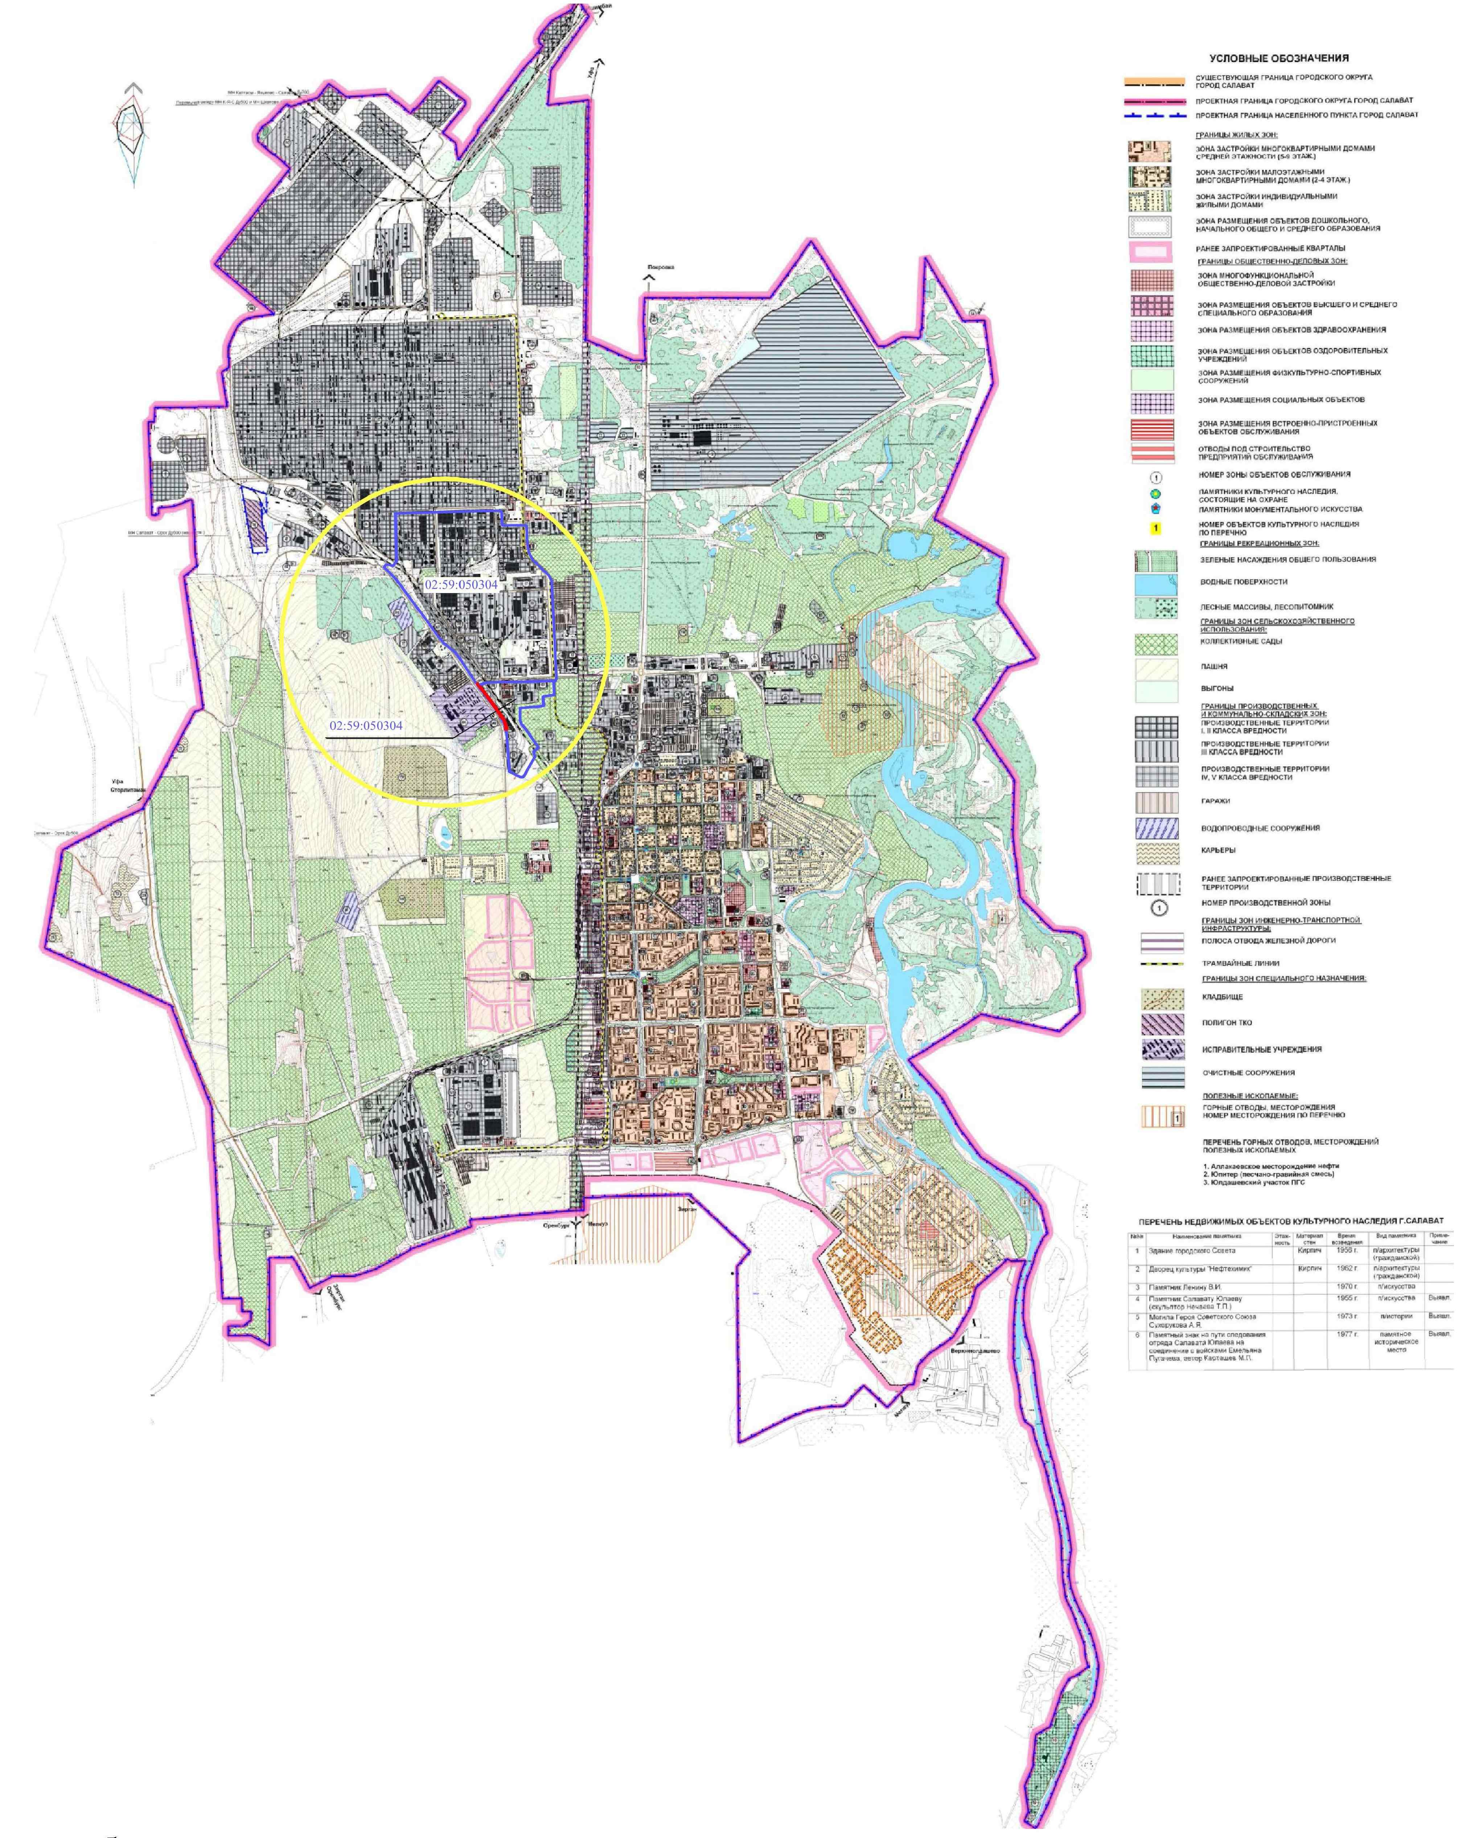

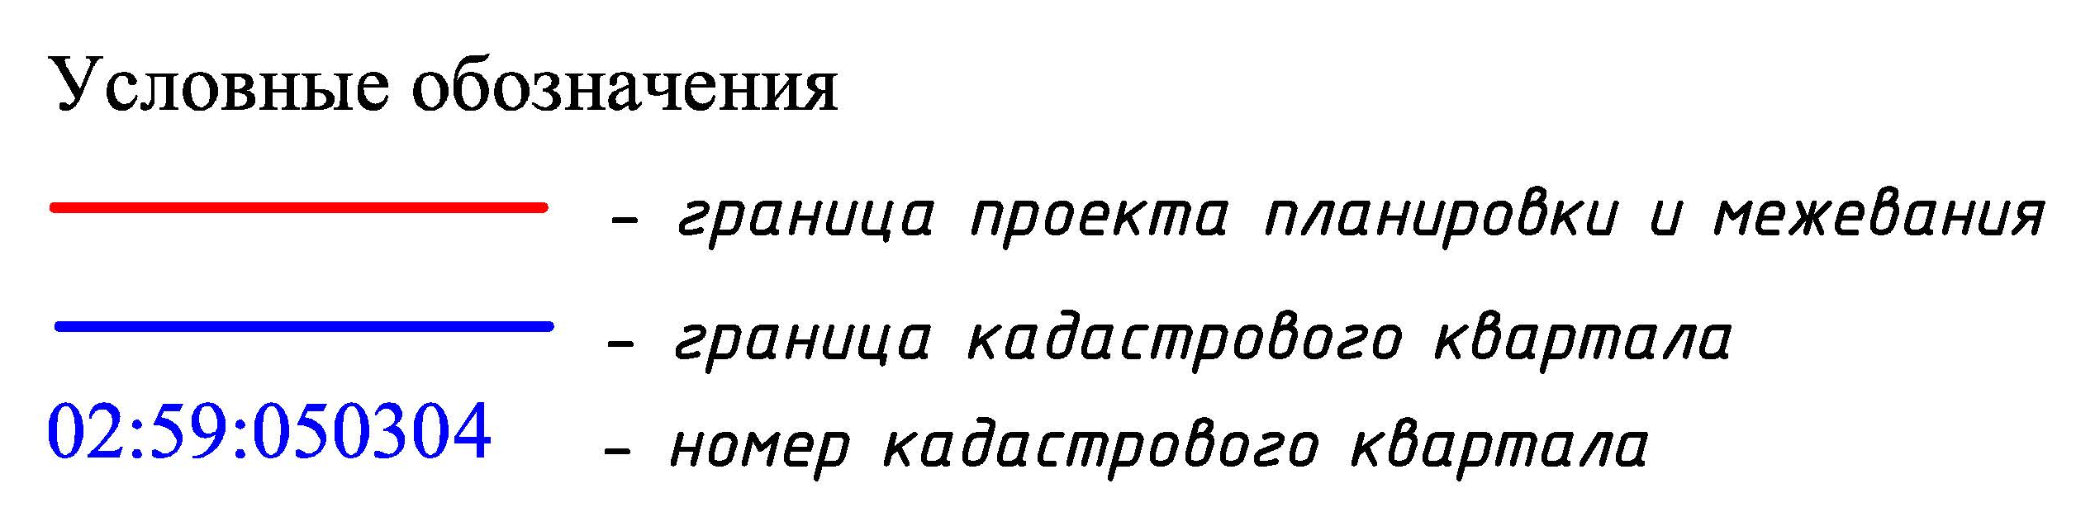

Управляющий делами Администрации __________ С.А. Евграфов

